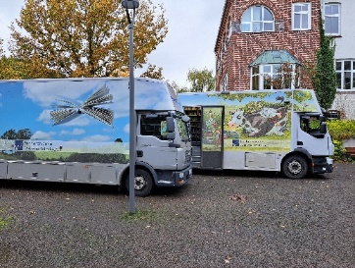

**Jahresbericht 2024**

**Fahrbüchereien Kreis Plön**

Die beiden Busse haben im letzten Jahr in den ländlichen Gemeinden im Kreis Plön **71 Gemeinden** an **272 Haltepunkten** mit Medien versorgt. Den Löwenanteil machen die **Bücher** aus, aber auch **Tonies, TipToi, CDs, Filme** und **Zeitschriften** erfreuten sich großer Beliebtheit. Neu im Angebot (und sehr beliebt) sind **Konsolenspiele** und **Edurino Starter Sets.** Auch die **Saatgutbibliothek** wurde wieder gut angenommen, ebenso die Möglichkeit, **E-Books** und andere **E-Medien** über die Plattformen **Onleihe** und **Overdrive** auszuleihen.

Im Sommer hat der **Ferienleseclub** stattgefunden,

an dem viele Kinder mit Begeisterung teilgenommen haben.

Nach den Sommerferien hat Ursula Luthe den Dienst als **Leitung** der F10 begonnen.

Damit ist das Team der Fahrbüchereien wieder “komplett”.

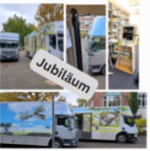2024 hat die Fahrbücherei im Kreis Plön ihr 50jähriges **Jubiläum** gefeiert. Im Herbst gab es dazu verschiedenste Aktionen: Die F9 hat am **Schulfest in Selent** teilgenommen. **Martin Klein** hat an zwei Grundschulen im Kreis Kindern aus seinen Büchern vorgelesen. Zum Höhepunkt der Feierlichkeiten waren beide Busse am **Kreishaus in Plön**, um mit den Kreistagsabgeordneten und Vertretern der Büchereizentrale auf **50 Jahre Fahrbücherei** anzustoßen.

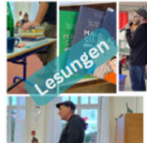

Zum Ende des Jahres haben zwei **Lesungen**

(mit **Finn-Ole Heinrich** und **Alice Pantermöller**)

im Rahmen der **Kinder- und Jugendbuchwochen**

in den Grundschulen in Gnutz und Plön stattgefunden.

**Monika Clausen Ursula Luthe**

**Leitung Fahrbücherei 9 Leitung Fahrbücherei 10**